1. Для указанных ниже областей записать двойной интеграл
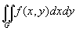
в виде повторных, взятых в различных порядках (обязательно показать область интегрирования на чертеже), G – область, ограниченная кривыми .
2. Для указанных ниже областей вычислить двойной интеграл
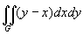
(обязательно показать область интегрирования на чертеже), где G – область, ограниченная параболой и прямыми , , .
3. Для указанных ниже областей вычислить двойной интеграл
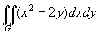
(обязательно показать область интегрирования на чертеже), где G – область, ограниченная кривыми .
4. Перейдя к полярным координатам, вычислить следующий интеграл
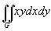,
где область G ограничена окружностью ;
5. Расставить пределы интегрирования в тройном интеграле
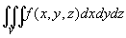
для указанных областей, где V ограничена поверхностями ;
6. Вычислить следующий тройной интеграл:
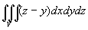,
где область V ограничена плоскостями, , , ,y=0 .
7. Вычислить интеграл, перейдя к цилиндрическим координатам
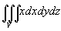,
где область V ограничена поверхностями , .
8. Вычислить интеграл, перейдя к сферическим координатам:
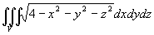,
где область V лежит в первом октанте и ограничена поверхностями , , .
9. Найти площади плоских областей, ограниченных следующими линиями (обязательно показать область на чертеже) .
10. Найти объем тела, ограниченного поверхностями , , , .

